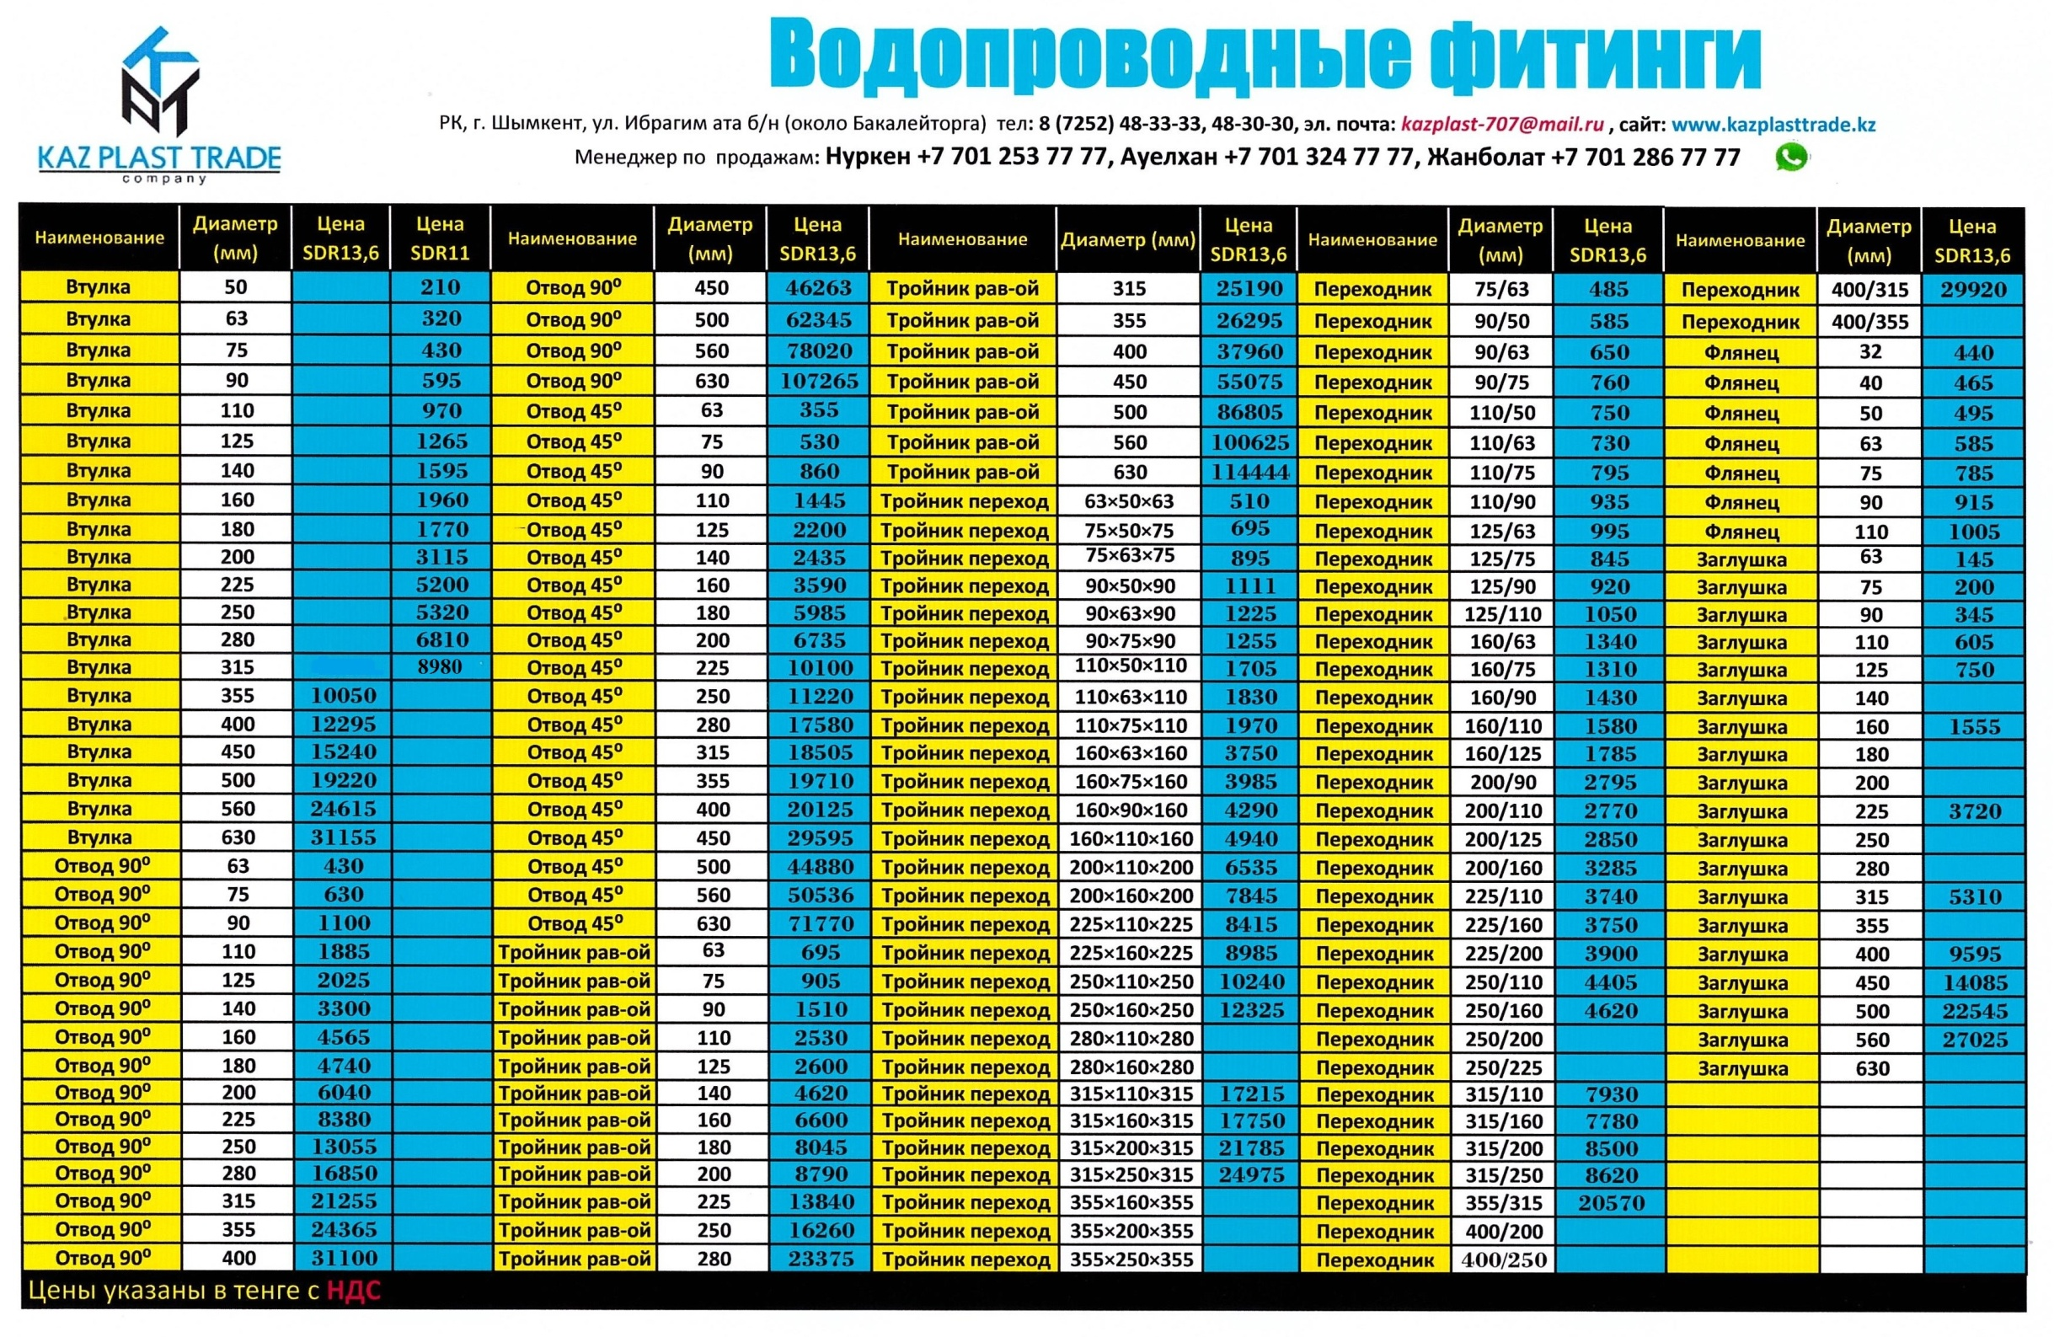
Водопроводные фитингиРК, г. Шымкент, ул. Ибрагим ата б/н (около Бакалейторга) тел: 8 (7252) 48-33-33, 48-30-30, эл. почта:kazplast-707@mail.ru,
сайт: www.kpt-pipes.kzМенеджер по продажам:Жанболат +7 701 286 77 77
Диаметр (мм) | Цена SDR13,6 | Наименование | Диаметр (мм) | Цена SDR13,6 | Наименование | Диаметр (мм) | Цена SDR13,6 | Наименование | Диаметр (мм) | Цена SDR13,6
450 | 46263 | Тройник рав-ой | 315 | 25190 | Переходник | 75/63 | 485 | Переходник | 400/315 | 29920
500 | 62345 | Тройник рав-ой | 355 | 26295 | Переходник | 90/50 | 585 | Переходник | 400/355
560 | 78020 | Тройник рав-ой | 400 | 37960 | Переходник | 90/63 | 650 | Флянец | 32 | 440
630 | 107265 | Тройник рав-ой | 450 | 55075 | Переходник | 90/75 | 760 | Флянец | 40 | 465
63 | 355 | Тройник рав-ой | 500 | 86805 | Переходник | 110/50 | 750 | Флянец | 50 | 495
75 | 530 | Тройник рав-ой | 560 | 100625 | Переходник | 110/63 | 730 | Флянец | 63 | 585
90 | 860 | Тройник рав-ой | 630 | 114444 | Переходник | 110/75 | 795 | Флянец | 75 | 785
110 | 1445 | Тройник переход | 63×50×63 | 510 | Переходник | 110/90 | 935 | Флянец | 90 | 915
125 | 2200 | Тройник переход | 75×50×75 | 695 | Переходник | 125/63 | 995 | Флянец | 110 | 1005
140 | 2435 | Тройник переход | 75×63×75 | 895 | Переходник | 125/75 | 845 | Заглушка | 63 | 145
160 | 3590 | Тройник переход | 90×50×90 | 1111 | Переходник | 125/90 | 920 | Заглушка | 75 | 200
180 | 5985 | Тройник переход | 90×63×90 | 1225 | Переходник | 125/110 | 1050 | Заглушка | 90 | 345
200 | 6735 | Тройник переход | 90×75×90 | 1255 | Переходник | 160/63 | 1340 | Заглушка | 110 | 605
225 | 10100 | Тройник переход | 110×50×110 | 1705 | Переходник | 160/75 | 1310 | Заглушка | 125 | 750
250 | 11220 | Тройник переход | 110×63×110 | 1830 | Переходник | 160/90 | 1430 | Заглушка | 140
280 | 17580 | Тройник переход | 110×75×110 | 1970 | Переходник | 160/110 | 1580 | Заглушка | 160 | 1555
315 | 18505 | Тройник переход | 160×63×160 | 3750 | Переходник | 160/125 | 1785 | Заглушка | 180
355 | 19710 | Тройник переход | 160×75×160 | 3985 | Переходник | 200/90 | 2795 | Заглушка | 200
400 | 20125 | Тройник переход | 160×90×160 | 4290 | Переходник | 200/110 | 2770 | Заглушка | 225 | 3720
450 | 29595 | Тройник переход | 160×110×160 | 4940 | Переходник | 200/125 | 2850 | Заглушка | 250
500 | 44880 | Тройник переход | 200×110×200 | 6535 | Переходник | 200/160 | 3285 | Заглушка | 280
560 | 50536 | Тройник переход | 200×160×200 | 7845 | Переходник | 225/110 | 3740 | Заглушка | 315 | 5310
630 | 71770 | Тройник переход | 225×110×225 | 8415 | Переходник | 225/160 | 3750 | Заглушка | 355
63 | 695 | Тройник переход | 225×160×225 | 8985 | Переходник | 225/200 | 3900 | Заглушка | 400 | 9595
75 | 905 | Тройник переход | 250×110×250 | 10240 | Переходник | 250/110 | 4405 | Заглушка | 450 | 14085
90 | 1510 | Тройник переход | 250×160×250 | 12325 | Переходник | 250/160 | 4620 | Заглушка | 500 | 22545
110 | 2530 | Тройник переход | 280×110×280 |  | Переходник | 250/200 |  | Заглушка | 560 | 27025
125 | 2600 | Тройник переход | 280×160×280 |  | Переходник | 250/225 |  | Заглушка | 630
140 | 4620 | Тройник переход | 315×110×315 | 17215 | Переходник | 315/110 | 7930
160 | 6600 | Тройник переход | 315×160×315 | 17750 | Переходник | 315/160 | 7780
180 | 8045 | Тройник переход | 315×200×315 | 21785 | Переходник | 315/200 | 8500
200 | 8790 | Тройник переход | 315×250×315 | 24975 | Переходник | 315/250 | 8620
225 | 13840 | Тройник переход | 355×160×355 |  | Переходник | 355/315 | 20570
250 | 16260 | Тройник переход | 355×200×355 |  | Переходник | 400/200
280 | 23375 | Тройник переход | 355×250×355 |  | Переходник | 400/250

